

# ОТЗЫВ

**НА КУРСОВУЮ РАБОТУ (КУРСОВОЙ ПРОЕКТ)**

**Обучающийся: СавельевНикитаДенисович**  _______________

# Код и наименование специальности:

__09.02.07 Информационные системы и программирование

**Руководитель:** Сибирев Иван Валерьевич, преподаватель

(Фамилия, Имя, отчество, ученая степень, ученое звание, должность)

# Тема курсовой работы (курсового проекта):

Фирма по продаже запчастей

|  |  |  |  |
| --- | --- | --- | --- |
| **Критерий** | **Максимум баллов** | **Оценка в баллах\*** | **Комментари****й****1** |
| 1. Обоснование актуальности темы исследования, четкое определение целей и задач исследования | 10 | 10 | Актуальность темы обоснована в целом достоверно, поставлена цель в основном соответствует изучаемому направлению. |
| 2. Список использованной литературы актуален и составлен в соответствии с требованиями: нормативные и регламентирующие документы, научная литература, источники периодической печати, интернет ресурсы | 10 | 10 | Список использованной литературы имеет в основном актуальные источники |
| 3. Содержание работы – соответствие заданию, последовательность и логичность изложения материала | 30 | 21 | Содержание в целом соответствует заданию, погружение в  предметную область проведено поверхностно. Тем не менее, полностью игнорируются проблемы описания архитектуры объекта исследования. |
| 4. Актуальность методов и их аргументированность, полнота полученных результатов задачам | 20 | 20 | Методы исследования подобраны верно. |

1 Необходимо прокомментировать каждый критерий

|  |  |  |  |
| --- | --- | --- | --- |
| курсового проектирования |  |  |  |
| 5. Анализ результатов, логичность и полнота предлагаемого решения, степень соответствия полученного решения предмету и объекту исследования | 20 | 20 | Результаты, в целом, соответствуют поставленной цели,  заявленные задачи раскрываются частично, исследуемые объект и предмет исследования соответствуют заявленным. |
| 6. Оформление работы: наличие и качество, информативная полнота по теме исследования рисунков, таблиц, диаграмм. | 10 | 5 | Оформление работы выполненно частично в соответствии с накладываемыми требованиями. |
| **Итого за работу баллов** | ***max. 100*** | 81 |  |

***\*Курсовая работа (курсовой проект) не может быть рекомендован(а) к защите, если сумма баллов составляет менее 50.***

**Курсовая работа (курсовой проект)**

**к защите рекомендуется с оценкой __**Пятьдесят (81)

(указать прописью и цифрой)

Курсовая работа (курсовой проект) не рекомендуется к защите

(нужное выделить и подчеркнуть)

**Руководитель _**_______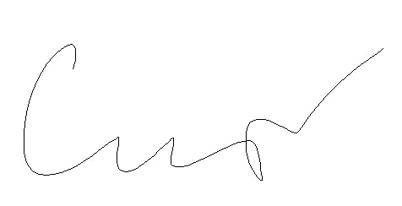___________________**_** Сибирев И.В.

(подпись)

(Фамилия и инициалы)

«19» марта 2025 года